МІНІСТЕРСТВО ОСВІТИ І НАУКИ УКРАЇНИ

НАЦІОНАЛЬНИЙ УНІВЕРСИТЕТ «ЛЬВІВСЬКА ПОЛІТЕХНІКА»



**Кафедра САП**

Звіт до практичної роботи №3

“Обходи графа. Знаходження найкоротшого маршруту за алгоритмом Дейкстри”

*Виконав:*

*студент групи ПП-16*

*Якіб’юк Ігор*

*Прийняв:*

*Іванина В.В.*

*Львів - 2023*

**Мета роботи:** Мета роботи – освоїти алгоритми обходу графа вшир та вглиб, навчитися знаходити найкоротший маршрут за алгоритмом Дейкстри.

**Завдання з практичної роботи:**

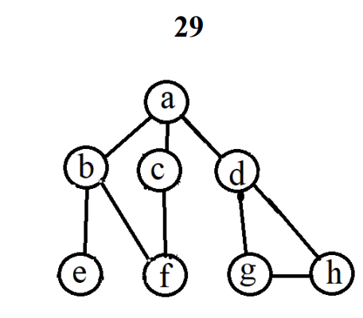**Завдання 4.1:**

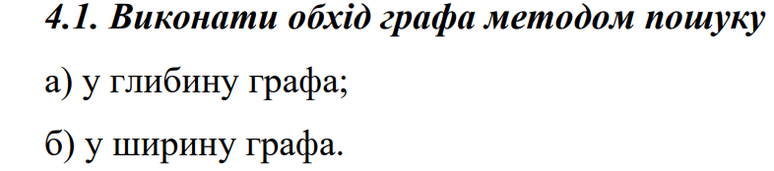

**Виконання завдання:**

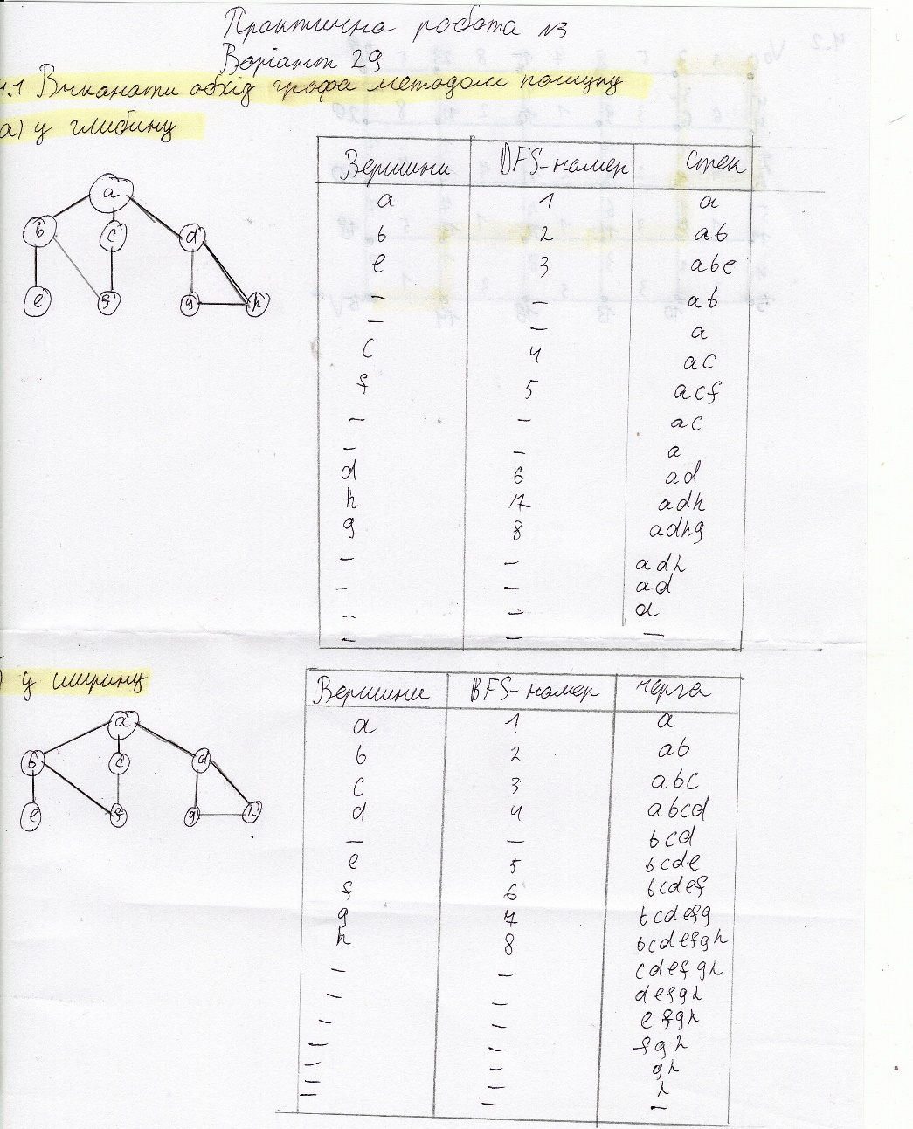

**Завдання 4.2 і 4.3:**



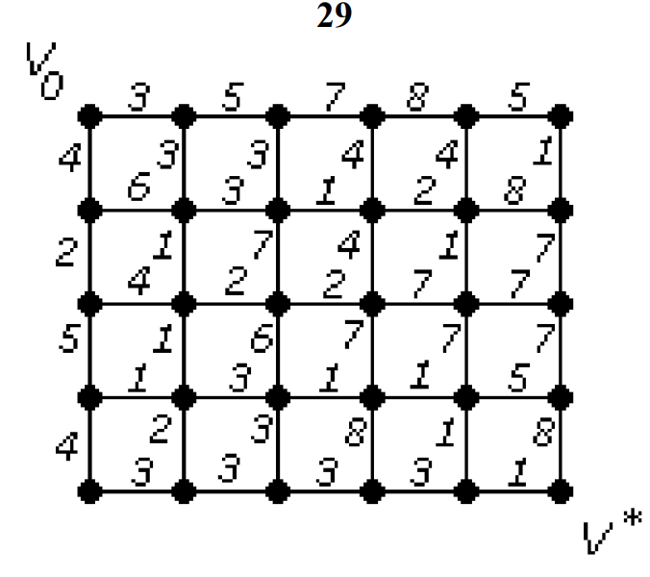

**Виконання завдань:**

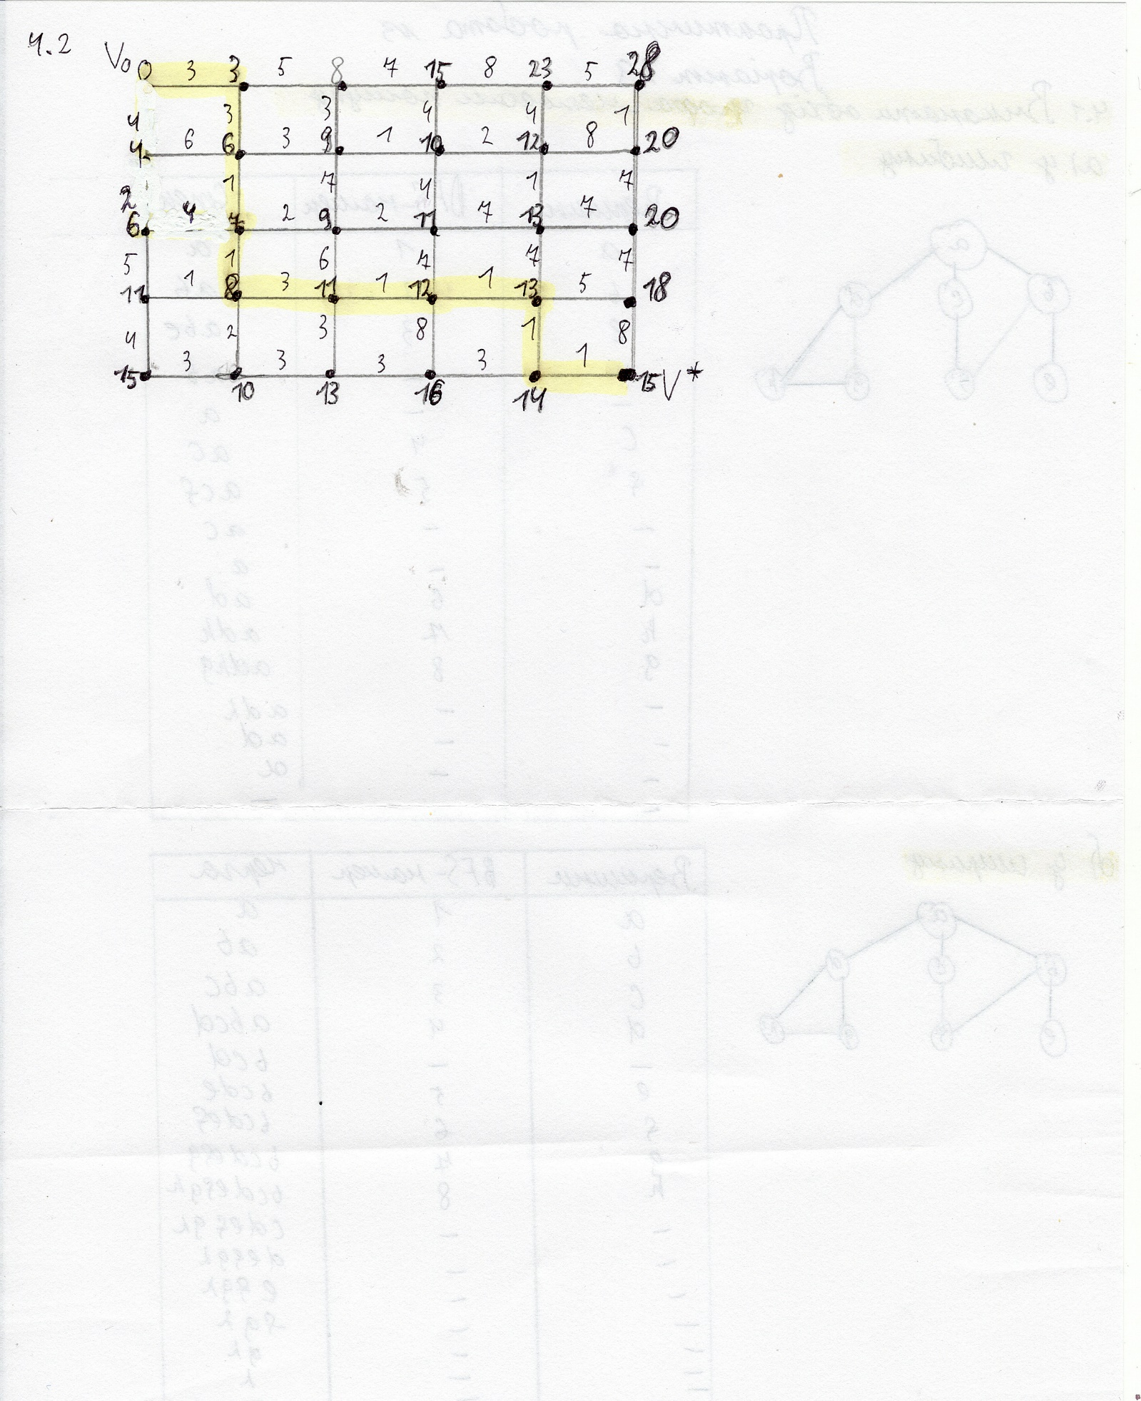

**Висновок:** На дані й практичній роботі я освоїв алгоритми обходу графа вшир та вглиб, навчився знаходити найкоротший маршрут за алгоритмом Дейкстри. Знайшов обхід графа 2 способами DFS і BFS. А також знайшов найкоротший шлях алгоритмом Дейкстри. Виконану роботу продемонстрував скріншотами, прикріпленими вище.